Braas Frankfurter Pf. Protegon MATT Granit DuroV.Prem.Solar-/Kabeldurchgang

BMI Deutschland BRAAS

Eigenschaften

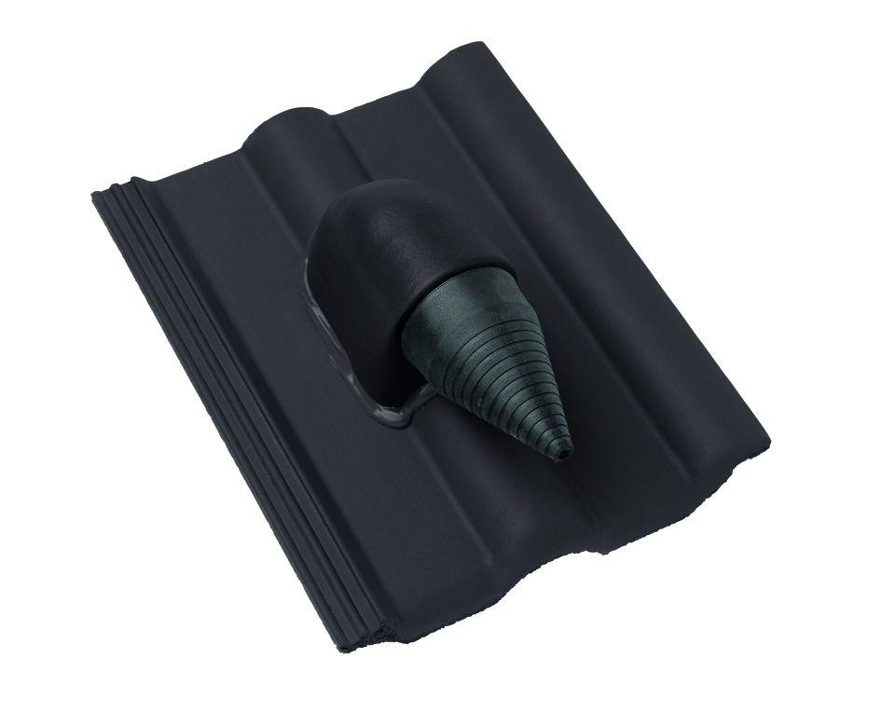

GTIN:

4015506333763

HAN:

05129383

Farbton

grau

Werkstoff

Polyvinylchlorid (PVC-U)

Breite (mm)

330,00

Höhe (mm)

125,00

Länge (mm)

420,00